

SHANGHAI JIAO TONG UNIVERSITY

**嵌入式计算机系统及实验**

EMBEDDED COMPUTER SYSTEMS AND EXPERIMENTS

**大作业报告**

PROJECT REPORTS



# 基于MCS-51的心电放大采集显示系统

## 1项目要求与设计总述

#### 1.1 设计要求

在Protues 环境下，基于MCS-51，仿真设计心电放大采集显示传输系统，具体设计参考包括

1） 微弱信号的发生可以试着直接用Protues中的信号发生器

2） 自己设计放大电路，可以将模拟心电的微弱信号放大

3） 通过ADC，将放大之后的数字信号输入51单片机

4） 对输入的模拟心电信号进行处理，可以参考选择如下两种方法之一

A） 计算输入信号的频率（模拟心率），并在8段码LED上显示

B） 设计点阵LCD，并在点阵LCD上显示波形

5）通过蓝牙无线或者UART有线传输，将结果传输给另外一台单片机并进行显示。

#### 1.2 设计思路

在实际设计项目时，我们将设计要求细化为：51单片机A接受经放大和滤波的模拟心电信号并进行计算心率等基本处理，其心率信息通过UART传输给51单片机B并进行显示。

根据设计要求可得到系统架构图如下：

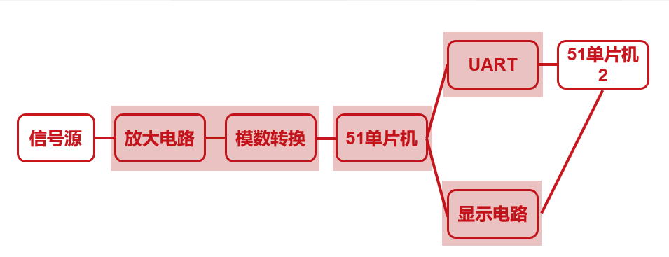

图1 心电放大采集显示系统架构图

#### 1.3 项目分工

以初步设计的系统架构图为基础进行分工，我们将系统设计分为：信号放大与模数转换、信号处理、显示模块和UART传输模块四部分，对应的分工安排如下表所示：

表1 项目分工安排表

## 2信号的放大与ADC转换

#### 2.1 信号分析

#### 2.11 心电信号简介

从人体体表获取的心电信号非常微弱, 幅度在10uV~4mV, 频率为0.5~100Hz, 典型值为1mV。频率范围在0.05-100Hz以内, 而90%的ECG频谱能量集中0.25-35Hz之间. 心电信号具有不稳定性、低频特性、随机性等特点, 并且非常容易受到外界环境的干扰。心电信号的干扰主要有工频干扰、高频电磁场干扰、电极极化干扰、测量设备本身的干扰等。

#### 2.12信号选择

幅度为2.5mV, 频率为1.5Hz的正弦波信号. 因为ADC转换器输入要求为0-5V的电压信号, 因此在放大完成后, 通过减法运算电路加入+1.V(理论值为+2.5V)的偏置电压.

#### 2.2電路圖:

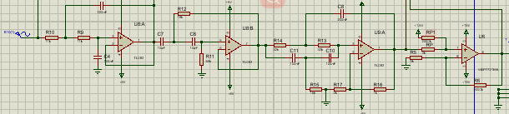

**上图由左到右分边为:**

1. 心電信號源
2. 100Hz低通滤波器
3. 0.5Hz高通滤波器
4. 50H陷波滤波器
5. 减法运算放大电路(主放大电路)

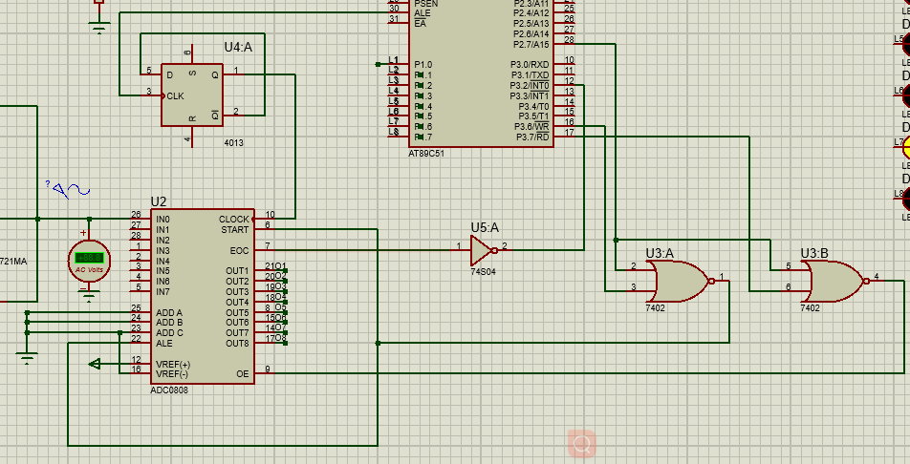

1. ADC模数转换模块(上图)

#### 2.3 带寛分析

共模信号抑止: 运用运算放大器内建的差分放大电路对此进行抑止. 无需独立设计共模抑止模块.

0.5Hz高通滤波器: 去除肌电信号

100Hz低通滤波器: 限制高频干扰

50H陷波滤波器: 工频干扰是由电力系统和人体的分布电容引起的, 其频率包括50Hz的基波及其各次谐波. 然前置运放电路对共模干扰具有较强的抑制作用，并且在输入电路中采用了右腿驱动电路以抑制工频干扰，但仍有部分工频干扰是以差模信号方式进入电路。另外，由于输入回路和电极不稳定等因素，初级电路输出的心电信号仍存在较强的工频干扰，所以有必要进行陷波处理。

#### 2.3.1取以下四种信号作为测试:

1. **频率为1.5Hz 幅值为2.5mv的心电信号.**

该频率的理论放大倍数为1000, 因此经过滤波器及主放大运放后, 其值应为-2.5V~2.5V之间, 在加入+2.5V偏置直流电压后其值范围应为0V-5V.

由示波器通道D(绿色)可以看到, 心电信号最大值与最小值的差为5V, 因此可知放大倍数为1000倍, 与理论放大倍数值1000相同.

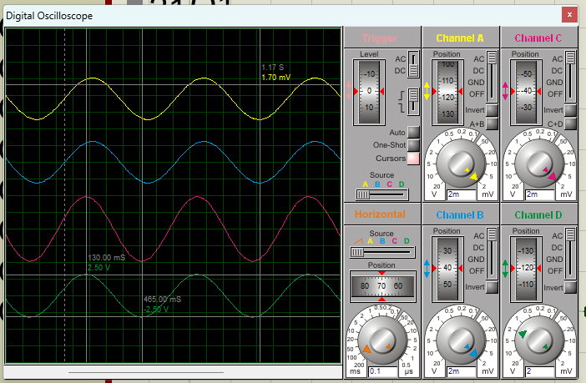

当我们使用电压表测量ADC模数模块的输入电平, 可知其值范围约为1.24V~4.9V.

1. **频率为0.1Hz, 幅值为2.5mv的肌电信号**.

该频率的理论放大倍数为0, 因此经过滤波器及主放大运放后, 其值应为0V, 在加入+2.5V偏置直流电压后其值为+2.5V.

由示波器通道D(绿色)可以看到, 经过滤波电路及放大电路的肌电信号在示波器的波形接近直线:

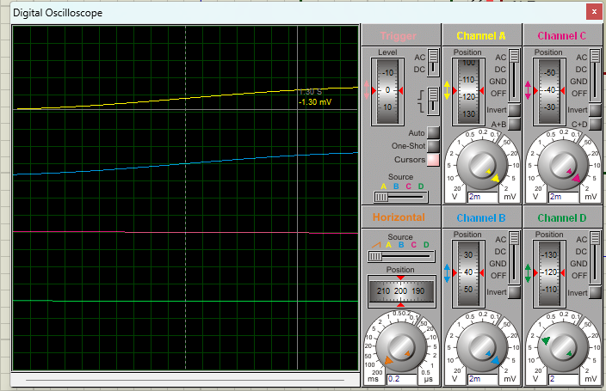

当我们使用电压表测量ADC模数模块的输入电平, 可知其值范围约为2.46-2.65V, 在+2.5V的直流偏置电压值左右, 因此可以估计出放大后的肌电信号幅值为0.1V. 与原信号幅值2.5mv作比较, 因此可知放大倍数约为40, 与心电信号的放大倍数1000比较相差25倍左右, 因此可认为肌电信号消除成功. 但是实际肌电信号放大倍数40与理论放大倍数值0相差一定距离, 该误差主要是由滤波器的非理想性所产生的, 解决方法是使用更高阶的高通滤波器, 以此增强对低频率信号的选择能力.

1. **频率为2000Hz, 幅值为2.5mv的高频信号.**

该频率的理论放大倍数为0, 因此经过滤波器及主放大运放后, 其值应为0V, 在加入+2.5V偏置直流电压后其值为+2.5V.

由示波器通道D(绿色)可以看到, 经过滤波电路及放大电路的高频电信号在示波器的波形如下图, 其峰峰值为12mv.

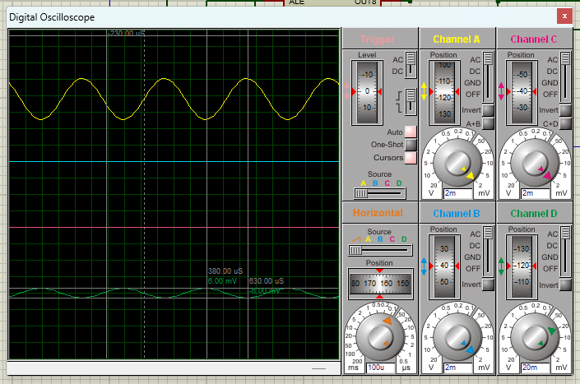

可以估计出放大后的高频信号幅值为6mv. 与原信号幅值2.5mv作比较, 因此可知放大倍数约为2.4, 与心电信号的放大倍数1000比较相差417倍, 因此可认为高频信号消除成功. 实际高频信号放大倍数2.4与理论放大倍数值0接近.

1. **频率为50H, 幅值为2.5mv的工频干扰:**

该频率的理论放大倍数为0, 因此经过滤波器及主放大运放后, 其值应为0V, 在加入+2.5V偏置直流电压后其值为+2.5V.

由示波器通道D(绿色)可以看到, 经过滤波电路及放大电路的高频电信号在示波器的波形如下图, 其峰峰值为190mv,

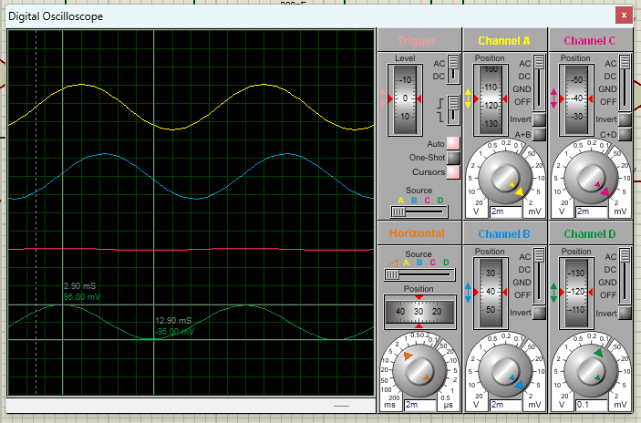

可以估计出放大后的工频信号幅值为95mv. 与原信号幅值2.5mv作比较, 因此可知放大倍数约为38, 与心电信号的放大倍数1000比较相差26倍, 因此可认为工频信号消除成功. 实际工频信号放大倍数38与理论放大倍数值0有微小误差. 该误差主要是由陷波滤波器的非理想性所产生的, 解决方法是使用更高阶的陷波滤波器, 以此增强对50HZ频率信号的滤波能力, 也能避免过滤掉50Hz附近的频率.

**2.4 ADC采集:**

本次仿真实验中我们采用了ADC0809作为模数转换模块, 具有以下优点: 1. 拟输入电压范围0～+5V，不需零点和满刻度校准, 低转换时间(100μs), 具有转换起停控制端等。

在启动A/D转换时，由单片机的写信号WR和P2.7引脚信号控制ADC的地址锁存和转换启动，由于ALE信号与START信号接在一起，这样连接使得在信号的前沿写入（锁存）通道地址，紧接着在其后沿就启动转换。

在读取转换结果时，用低电平的读信号RD和P2.7引脚经1级或非门后，产生的正脉冲作为OE信号，用以打开输出三态锁存器。ADC0809的转换结果寄存器在概念上定位为单片机外部RAM单元的一个只读寄存器，与通道号无关。因此读取转换结果时不必关心DPTR 中的通道号如何。

采用中断方式的接口电路，只要把图2.2中的EOC引脚经过一非门接到单片机的1INT引脚上即可。采用中断方式可大大节省CPU的时间，当转换结束，EOC发出一个信号向单片机提出中断请求，单片机响应中断请求，由外部中断1的中断服务程序读A/D转换结果，并启动ADC0809的下一次转换，外部中断1采用跳沿触发方式。

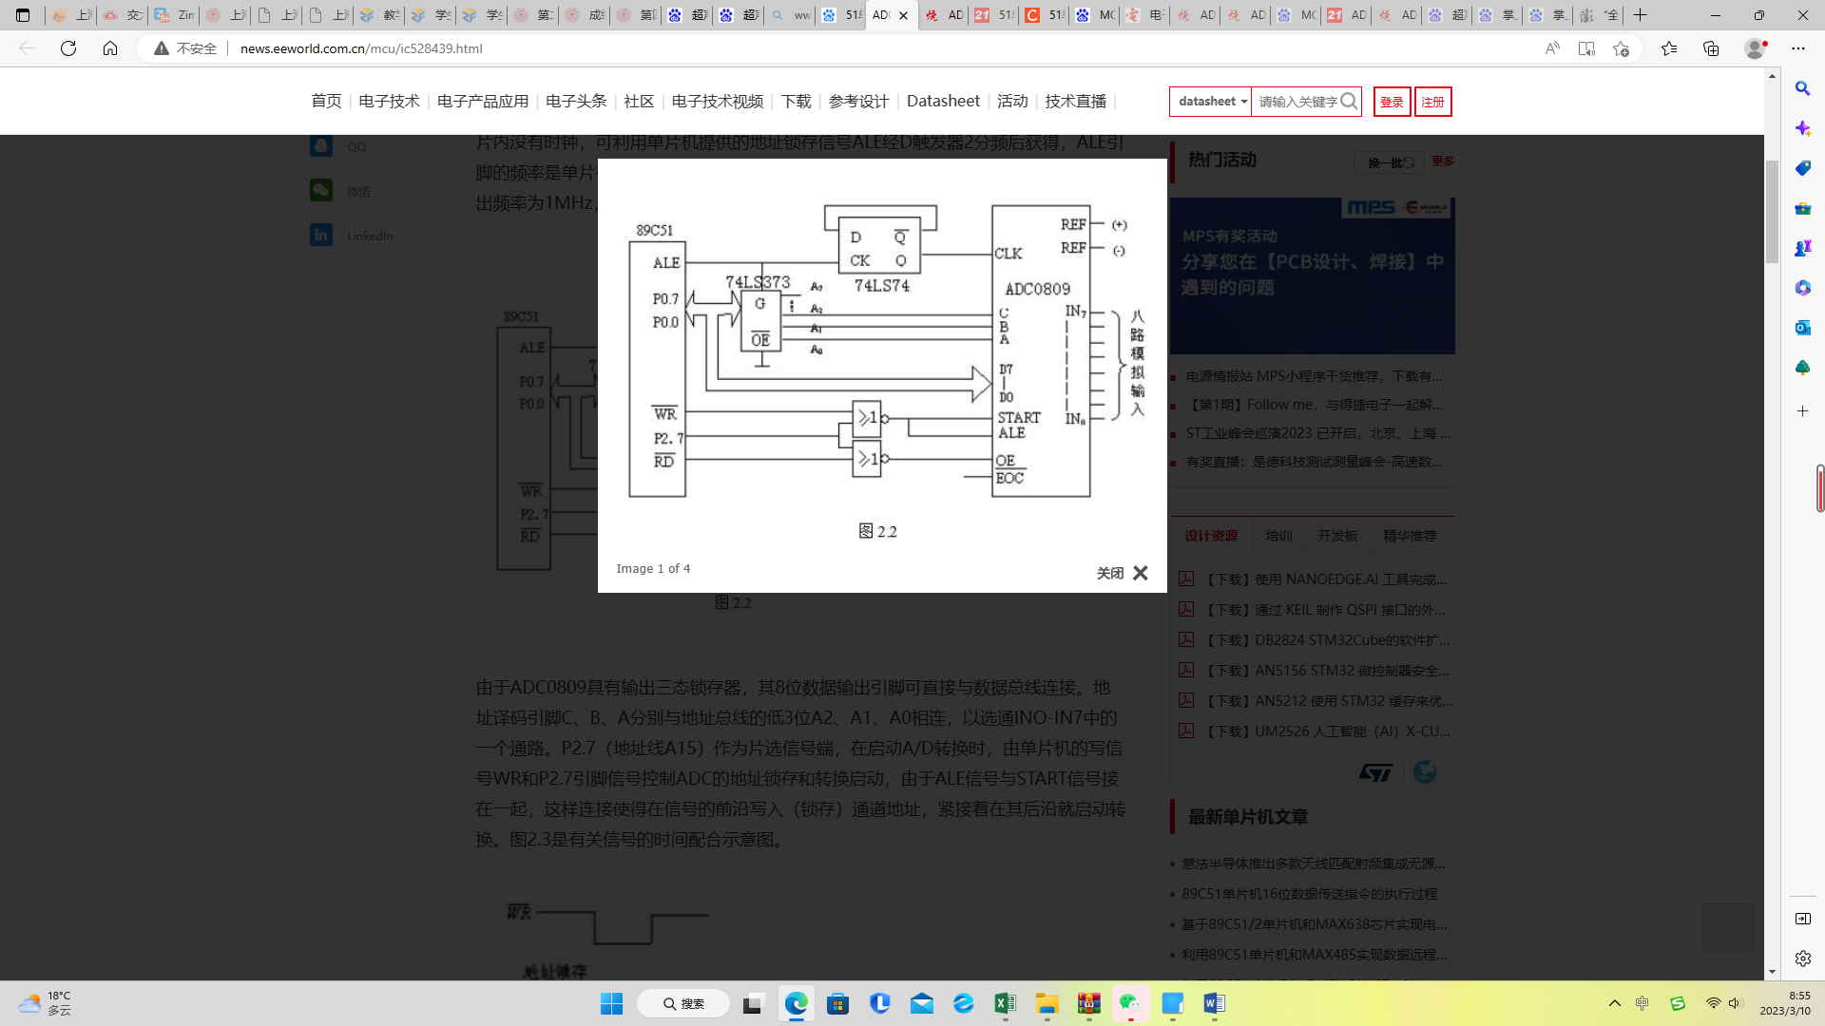

## 3信号处理与心率计算

本模块的设计要求为：接收ADC输入的心率数据，计算心率并存放在寄存器R6R7中便于后续展示。

程序设计思路：

主程序：初始化定时器0（设置计数模式1和计数初值#0000H），打开中断开关。

中断INT0：得到ADC传输的数据后，由DPTR读入累加器A中，并记录此时的TH0和TL0，进入CHECK_PEAK检测峰值。

子程序CHECK_PEAK：判断波峰:对于t时刻，当(t-3)时刻心电信息与(t)时刻信息均小于(t-1)与(t-2)时刻信息时，认为刚刚接收到了一个波峰。若认为接收到波峰，则进入CALC_RATE计算心率。

子程序CALC_RATE：将当前时间与记录的上一次波峰时间相减，使用子程序UNDIV计算60000D(EA60H)/时间间隔即为所需要的答案。

子程序UNDIV：计算R6R7/R4R5的16位除法，并将答案存在R6R7中，余数存在R4R5中。

具体程序如下：

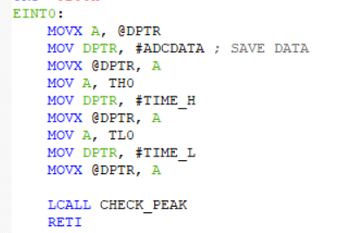

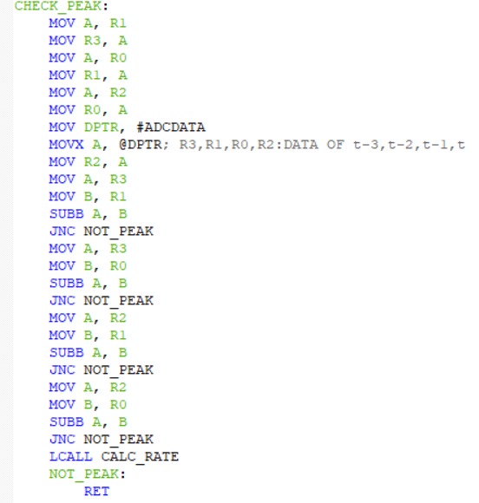

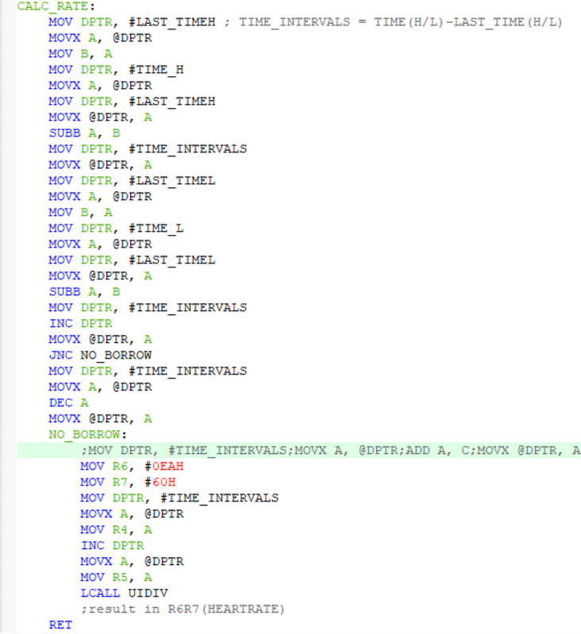

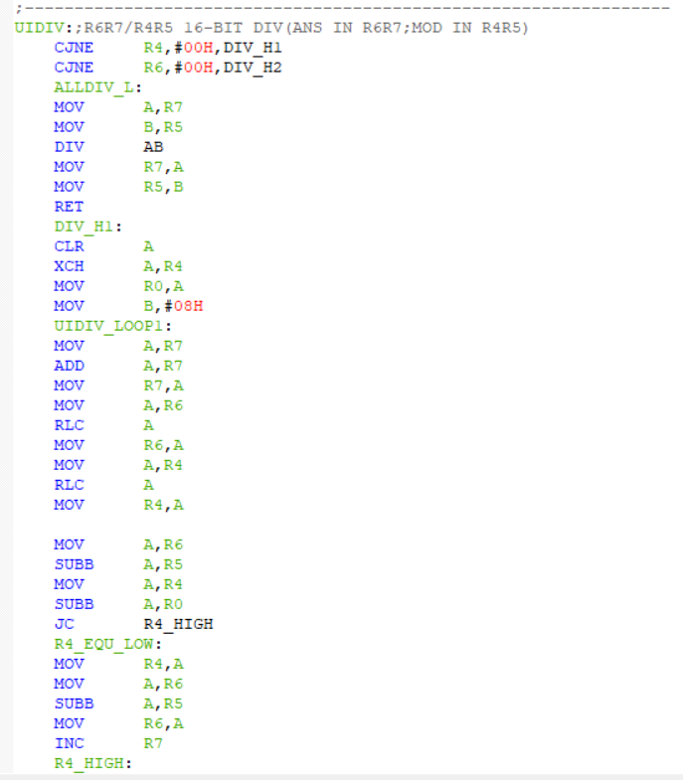

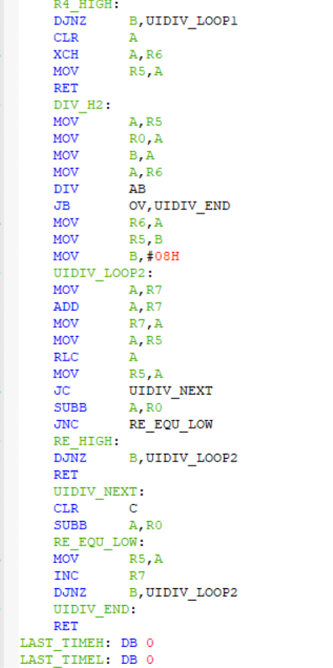

以P1.0口的输出作为参考，此程序可实现波峰的准确捕捉与计时：（其中C端为捕捉到波峰的信号）

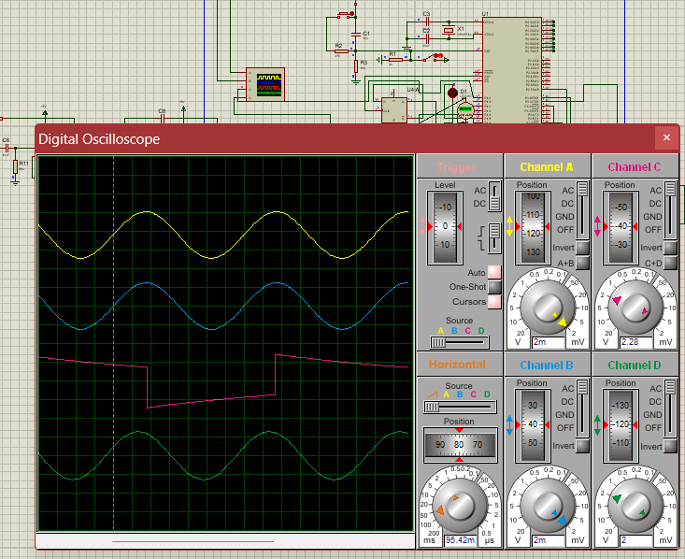

## 4显示模块

### 4.1 要求

本部分的要求为：将计算好的心率转换为十进制数输出到8段LED数码管上。

### 4.2 电路图

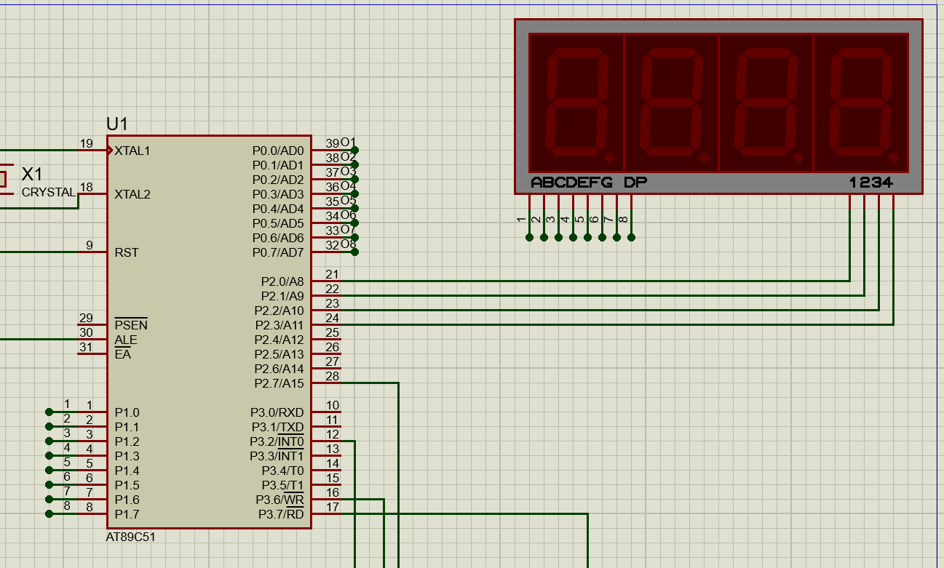

显示电路选择的方法是在8段码LED上显示，使用了AT89C51元件的P1口和部分P2口，连接如图。

### 4.2 代码

编写代码如下：

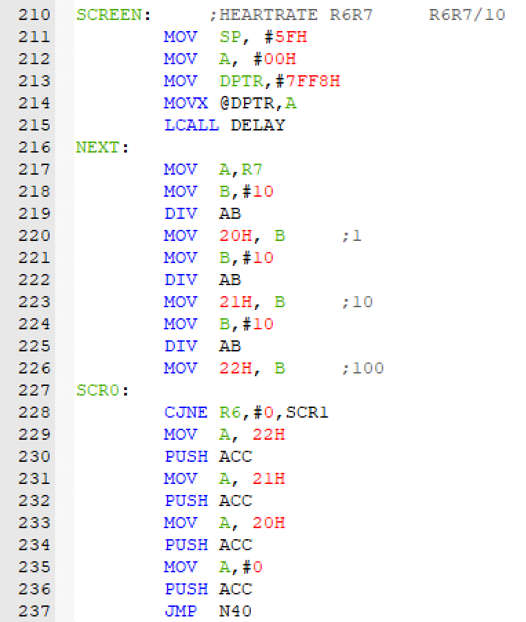

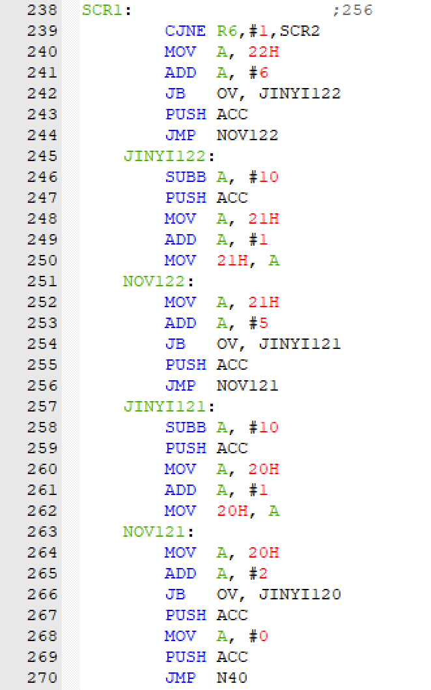

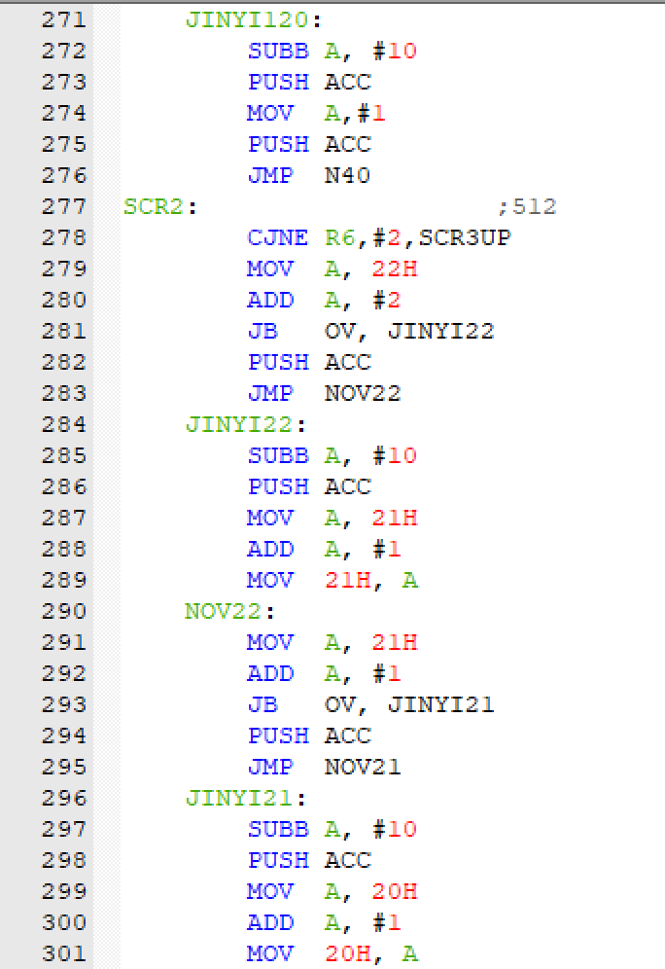

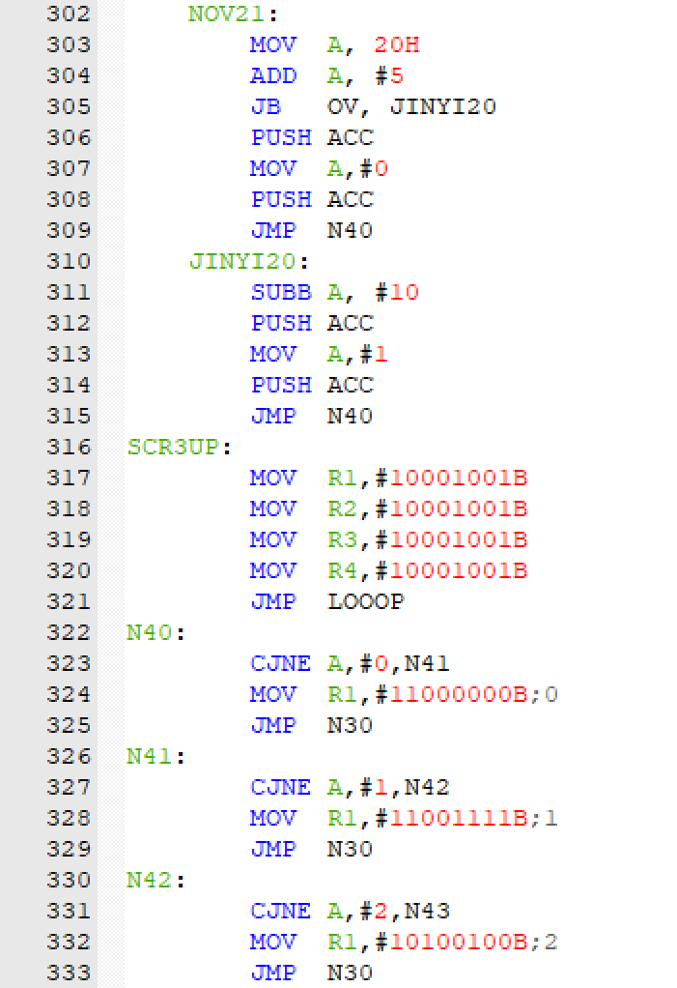

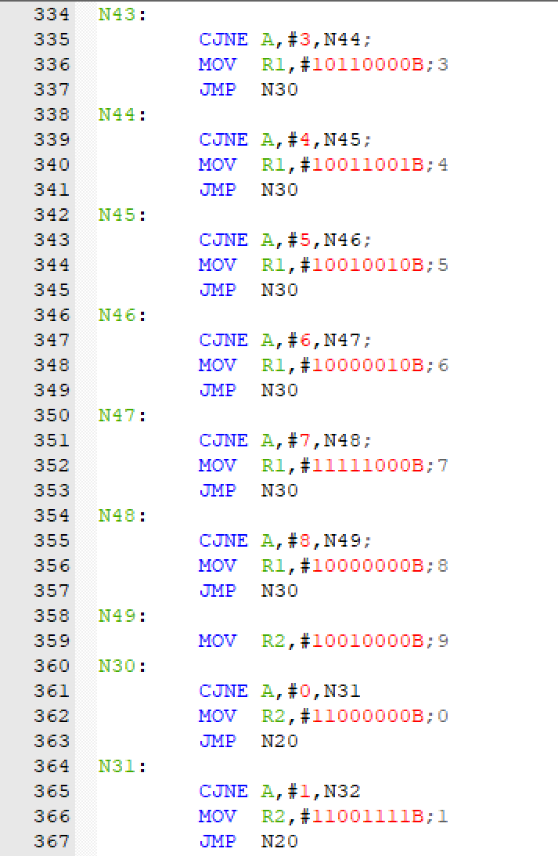

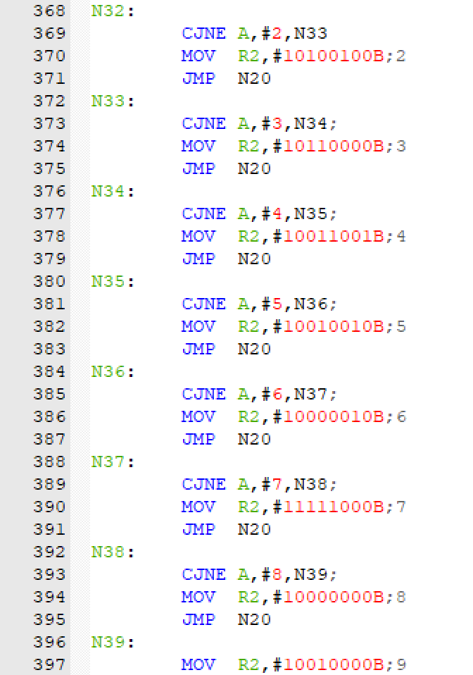

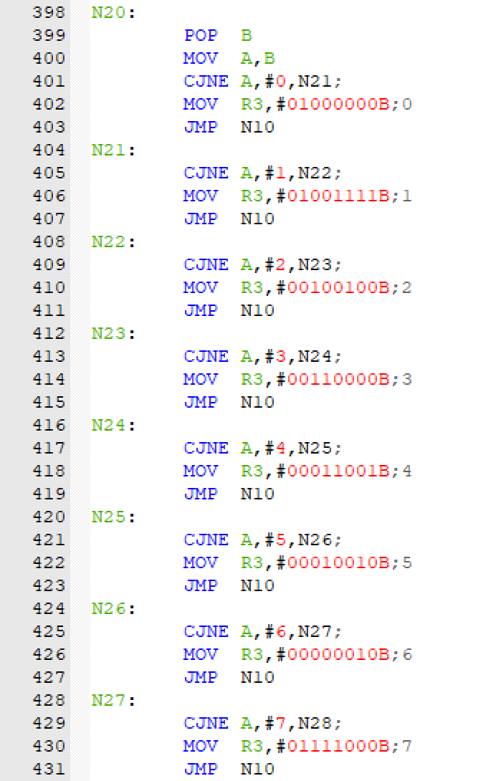

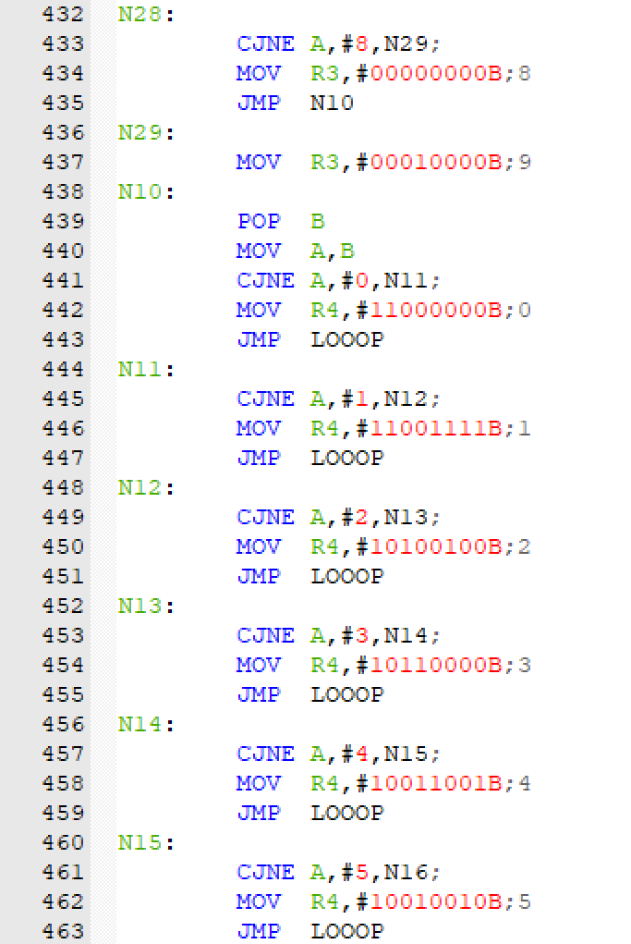

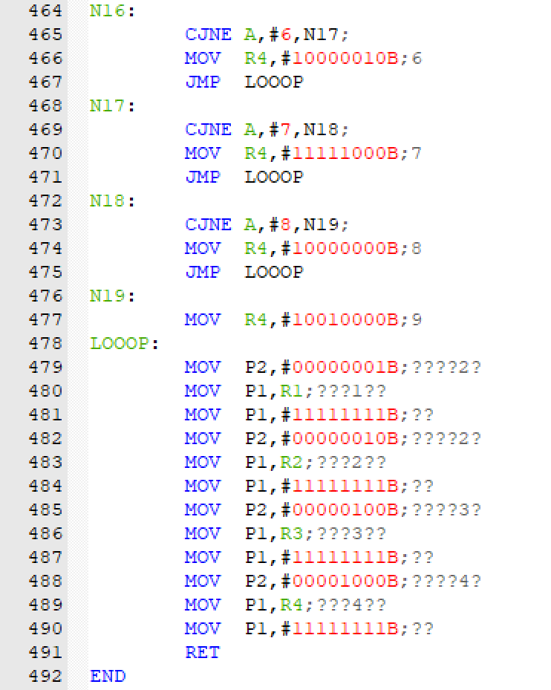

代码中包含以下几个主要部分：

1. SCREEN：显示函数主体代码，设置了堆栈和初值。

2. NEXT：处理了存储于R7的低八位数据。

3. SCR0-SCR3UP：处理了存储于R6的高八位数据。

4. N40-LOOOP：将转换好的十进制数据传输给8段数码管显示。

## 5 UART传输模块

本模块的设计要求为：将计算获得的心率通过UART有线传输的方式，传输到另一个51单片机中。为了验证传输效果，在另一单片机中也运用显示模块对接收到的数据进行显示

主要设计思路：

发送端：将计算结果写入起始地址后，发送联络信号，收到应答信号之后，开始从起始地址发送数据，发送完一个数据块之后，发送校验和。若接收端的应答为正确，则结束发送，否则重新发送一次。

接收端：接收数据并转存至缓冲区，根据接收到的数据计算校验和，将其与发送端发送的校验和比较，若结果一致则应答正确，否则请求发送端再次发送。

具体代码如下图：

发送端：

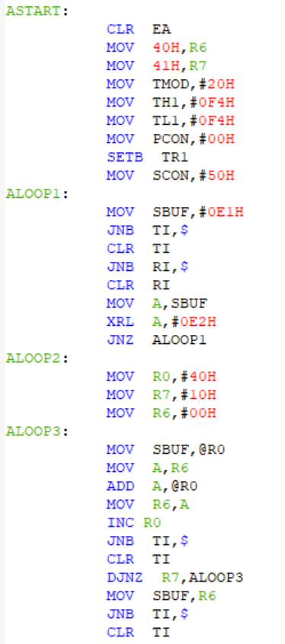

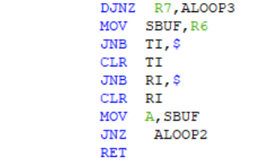

接收端：

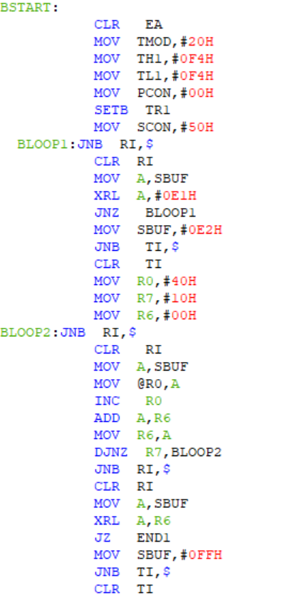

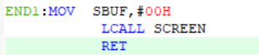

Screen子程序与显示部分的代码一致

## 6 整体电路与运行效果

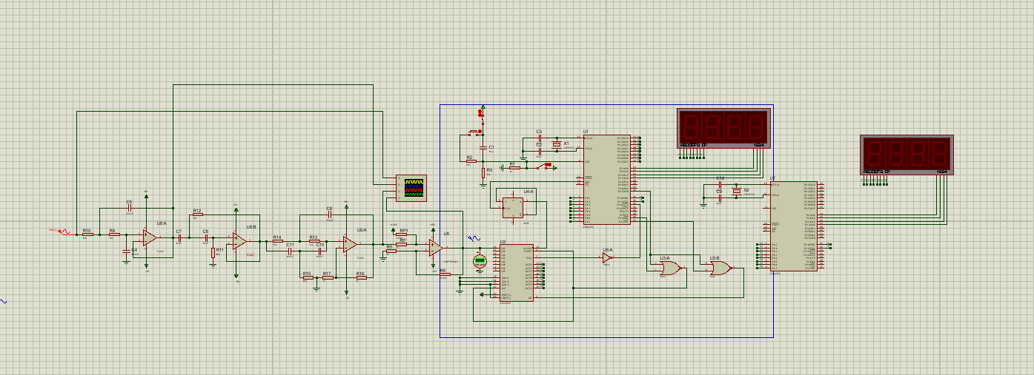

将信号源的频率设置为0.9Hz、2.5Hz、1.2Hz后，获得的结果分别如下图所示

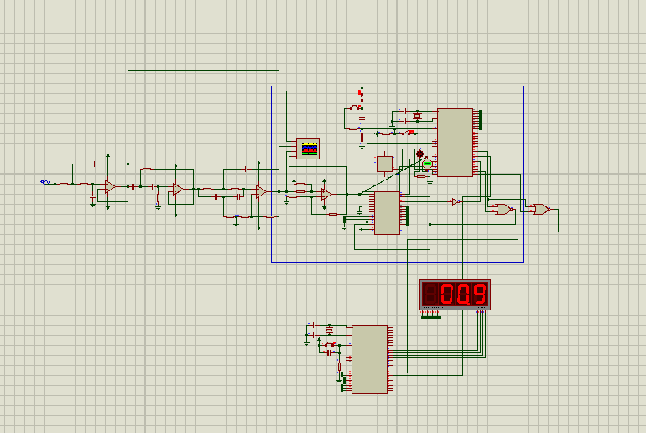

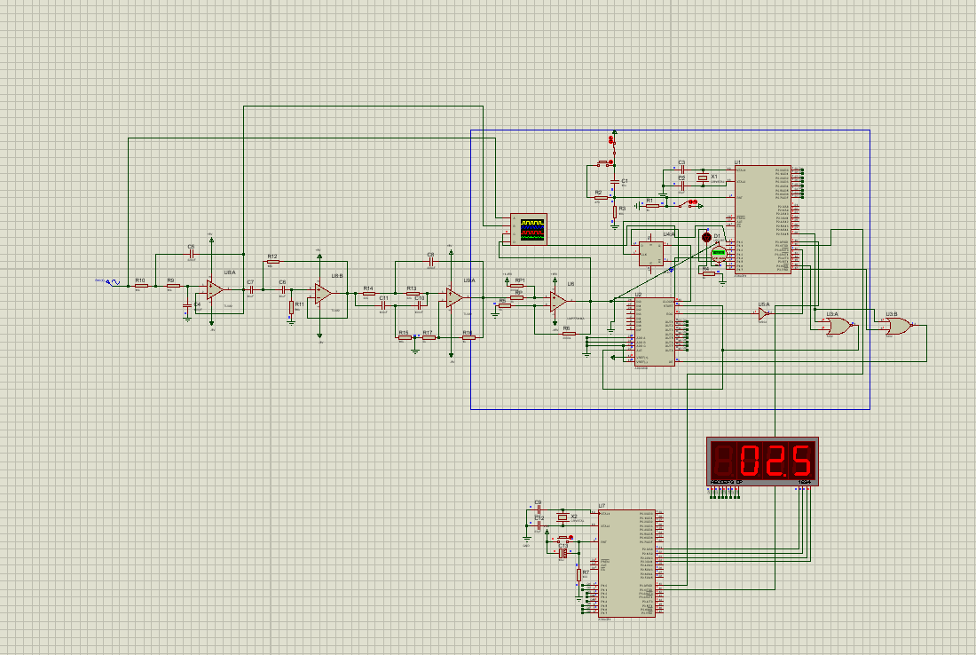

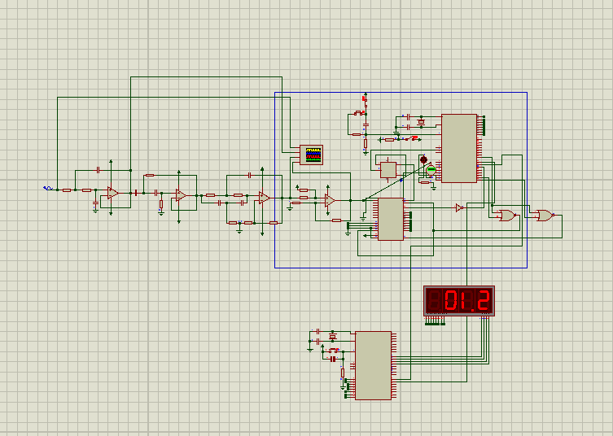

## 7 总结分析

本项目实现了51单片机基础功能（如ADC，中断，定时器，显示输出等）的组合应用，而简单的基础功能在多人合作时也易出现无法正常拼接和兼容的现象，本组在调试的过程中遇到并克服了以下问题：

1. 不同模块对寄存器R0~R7和DPTR的重叠使用。解决办法：使用堆栈对暂存的数据进行灵活存储或统一规范分别使用额外定义的存储空间。
2. 不同模块（如ADC转换和UART传输）对51单片机时钟频率的要求不同。解决办法：通过重新计算计数初值、使用恰当的分频电路或在程序内部设置合适的缓冲。

此项目的实现过程展示了小组项目在分工前的硬件选择与系统设计步骤中，也须确定所用硬件的基本参数和各接口与寄存器的使用规范。统一的规范和约束是之后高效分工与合作的必备前提。